+*xfs*pvs*Akl*cvA*xBj*tCi*htk*xdw*ctk*CcE*pBk*-
+*yqw*ziF*qyc*wvc*xaD*mDo*yCn*oDl*pwg*fsE*zew*-
+*eDs*lyd*lyd*lyd*lyd*ujv*Bsq*DBi*lyF*xDt*zfE*-
+*ftw*Bcc*tds*gyw*uaj*Fxw*xqj*htk*raC*qag*onA*-
+*ftA*cyE*ycn*usC*dwC*trC*rrx*Dmz*uDC*mwk*uws*-
+*xjq*Dva*zCh*bDi*boC*jku*jiw*vdy*BxC*CCy*uzq*-

Na temelju članka 72. stavak 1. Zakona o komunalnom gospodarstvu ("Narodne novine" broj 68/18., 110/18., 32/20., 145/24) i članka 34. Statuta Grada Crikvenice („Službene novine“ Grada Crikvenice broj 103/21 i 219/25) Gradsko vijeće Grada Crikvenice na 4. sjednici održanoj 03. prosinca 2025. godine donosi

II. izmjene i dopune Programa
održavanja komunalne infrastrukture na području grada Crikvenice za 2025. godinu

Članak 1.

U Programu održavanja komunalne infrastrukture na području Grada Crikvenice za 2025. godinu donesenim na na 33. sjednici Gradskog vijeća Grada Crikvenice održanoj 05. prosinca 2024. godine („Službene novine“ Grada Crikvenice broj 213/2024) mijenja se članak 1. tako da on sada glasi ovako:

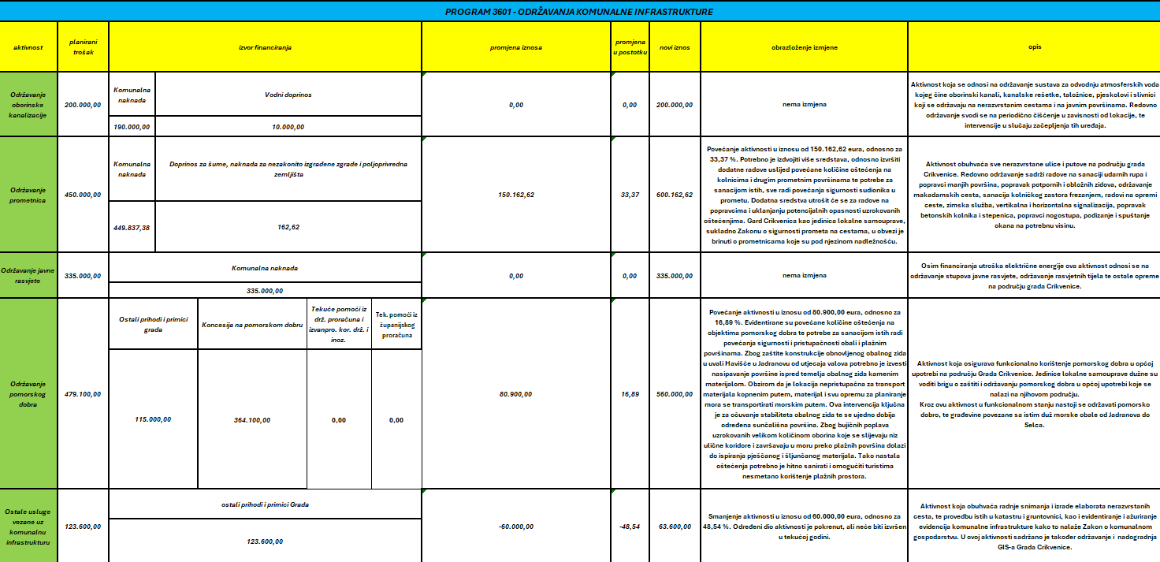

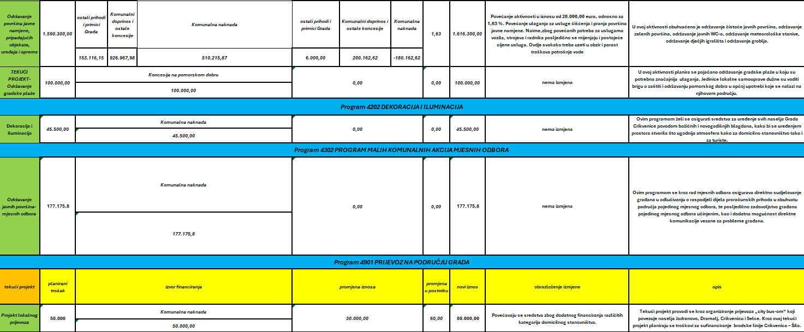
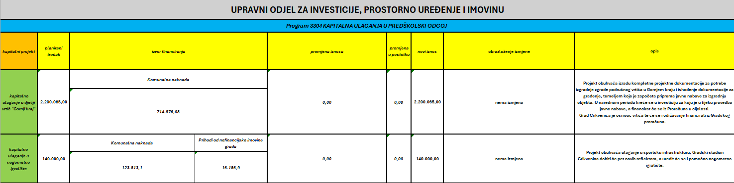Članak 2.

Mijenja se članak 2. tako da on sada glasi ovako:
„Izvori financiranja za izvršenje programa održavanja komunalne infrastrukture utvrđeni su kako slijedi:
IZVORI FINANCIRANJA | IZNOS
komunalna naknada | 2.261.418,23
vodni doprinos | 10.000,00
šumski doprinos | 162,62
koncesija na pomorskom dobru | 464.100,00
komunalni doprinos i ostale koncesije | 926.967,98
ostali prihodi i primici Grada | 268.116,15
Tekuće pomoći iz drž. proračuna i izvanpro. kor. drž. i inoz. | 0,00
Tek. pomoći iz županijskog proračuna | 0,00
UKUPNO: | 3.930.764,98
„

Članak 3.
Ove izmjene i dopune stupaju na snagu istekom osmog dana od objave u „Službenim novinama“ Grada Crikvenice.

KLASA: 400-02/24-01/27
URBROJ: 2170-5-06/01-25-4
Crikvenica, 24.11.2025. godine

GRADSKO VIJEĆE GRADA CRIKVENICE
Predsjednica Gradskog vijeća
Ines Kassal Andrašević

